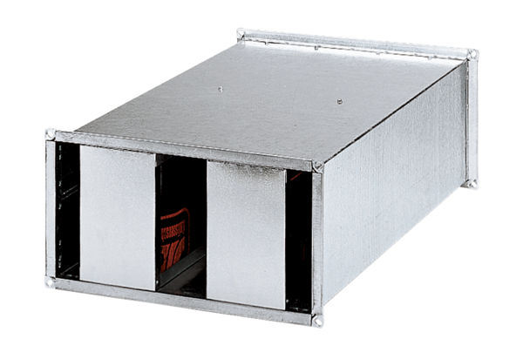Csatorna hangtompító KSP 35/23Csomagolási egység: 1 darabVálaszték: D
Termékszám: 0092.0334Gyártó: MAICO

